**Trần Văn Phúc DPM205465 - DH21PM**

**Bài kiểm tra ASP .Net**

1. **Phần Code!!!**

* Các File.

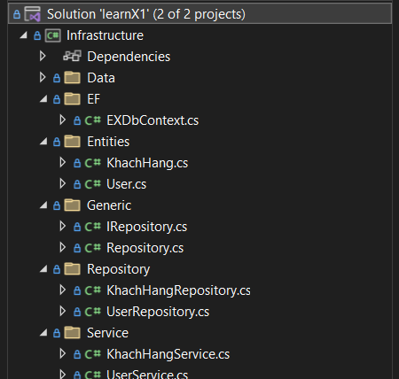 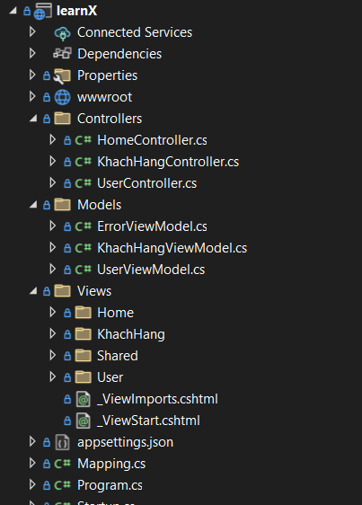

* Các thư viện có liên quan

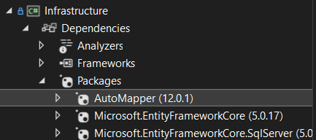

* File class EXDbConnext trong folder “EF”

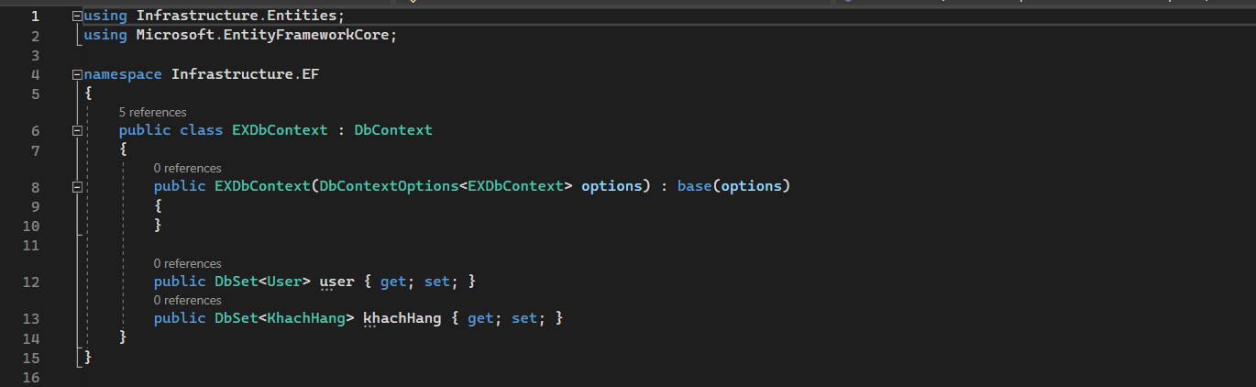

* File class KhachHang.cs trong folder “Entities”

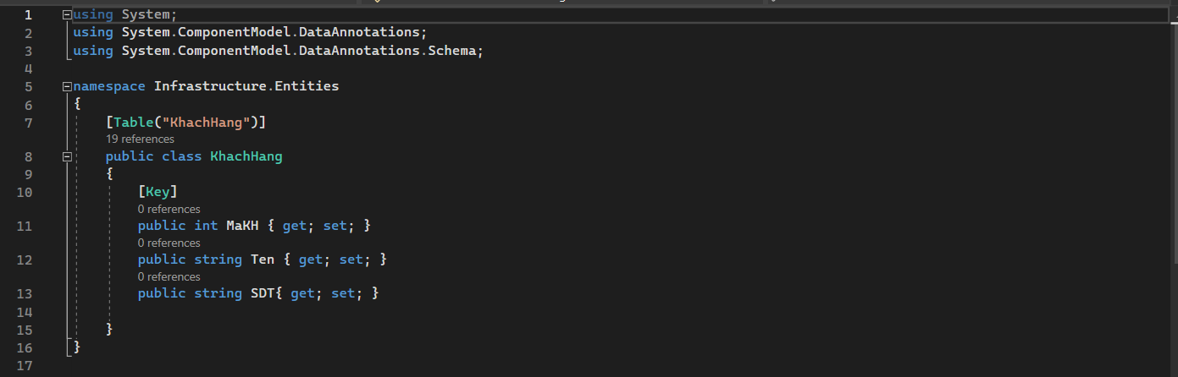

* Flie class IRepository.cs và Repository.cs trong folder “Generic”

+ IRepository.cs

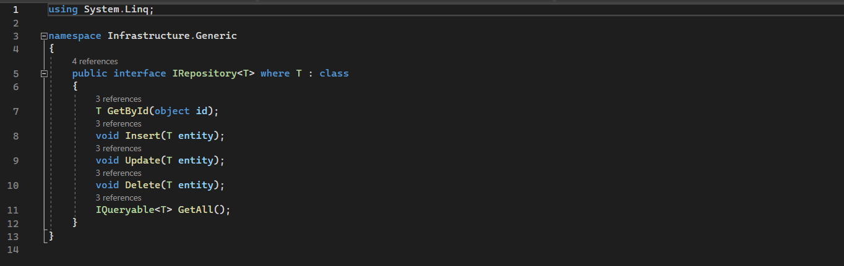

+ Repository.cs

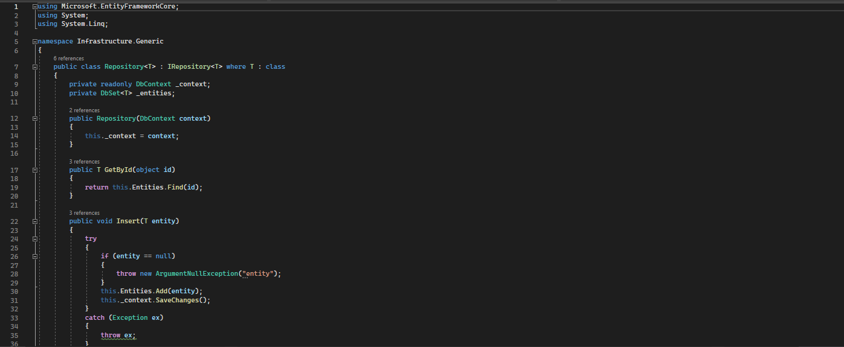

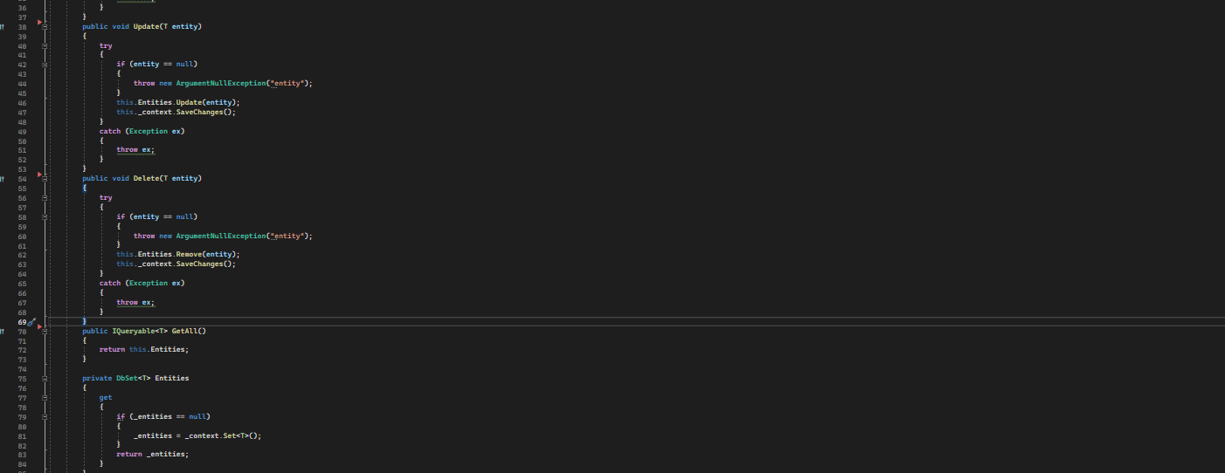

* File class KhachHangRepository.cs trong folder “Repository”.

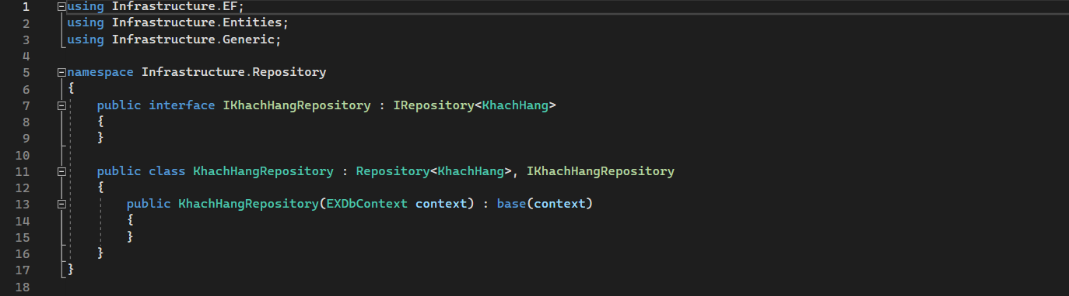

* File class KhachHangServices.cs trong folder “Services”

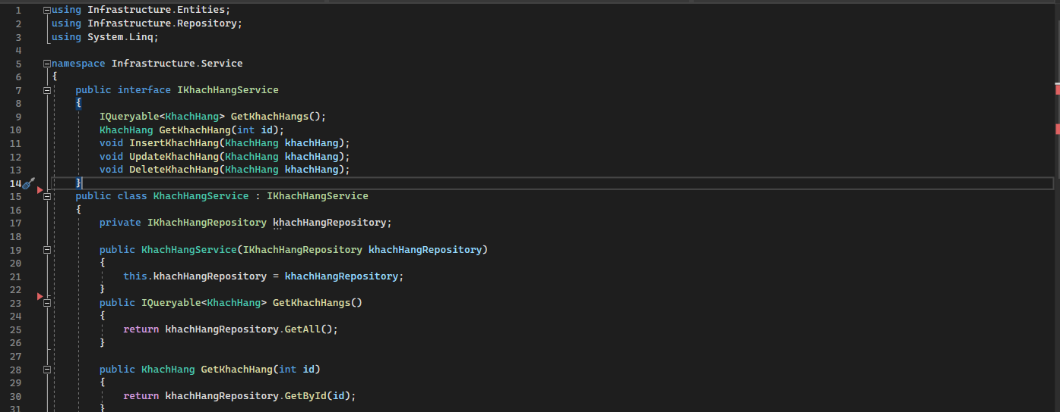

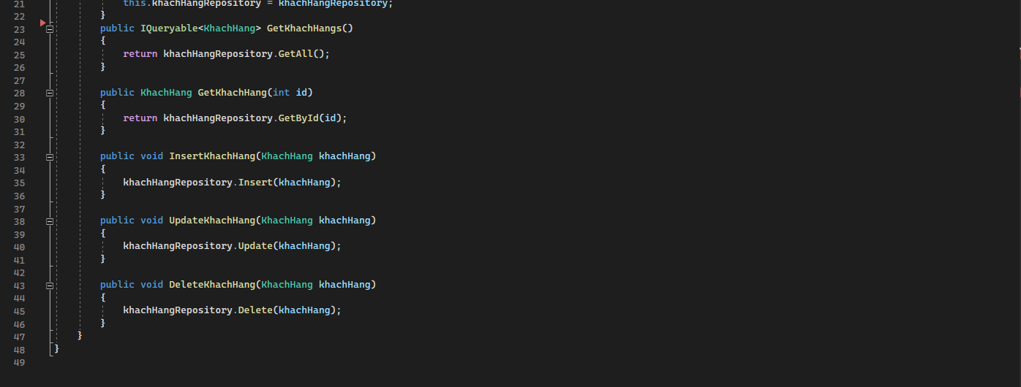

* File class KhachHangController.cs trong folder “Controller”

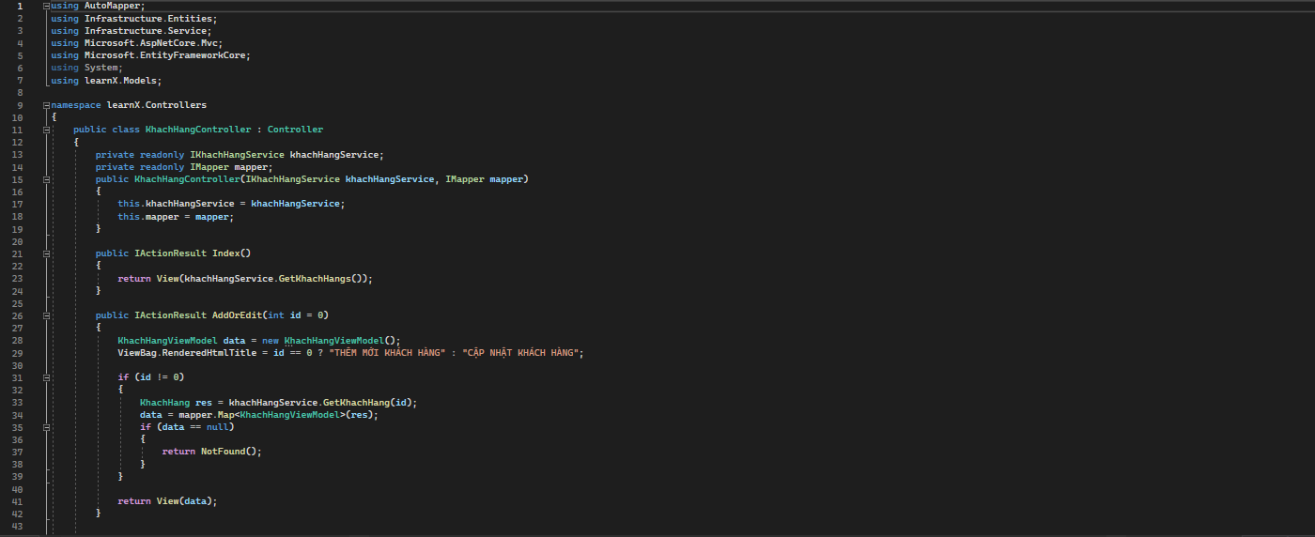

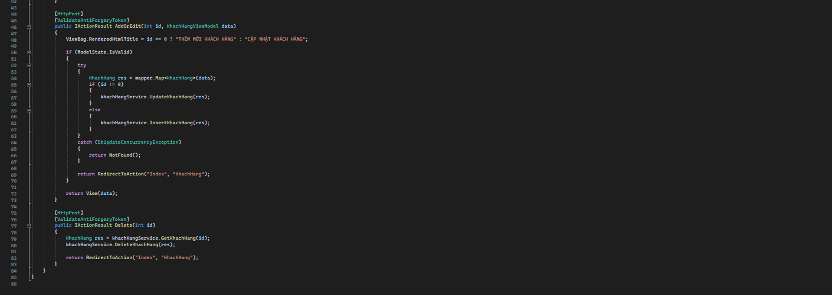

* File class KhachHangViewModel.cs trong folder “Models”

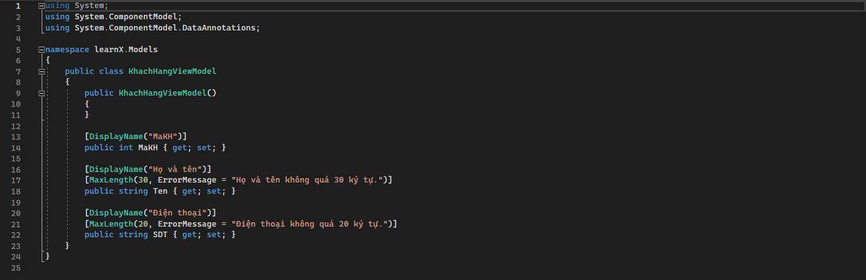

* 2 File AddOrEdit.cshtml và Index.cshtml trong folder “Views/KhachHang”

+ AddOrEdit.cshtml

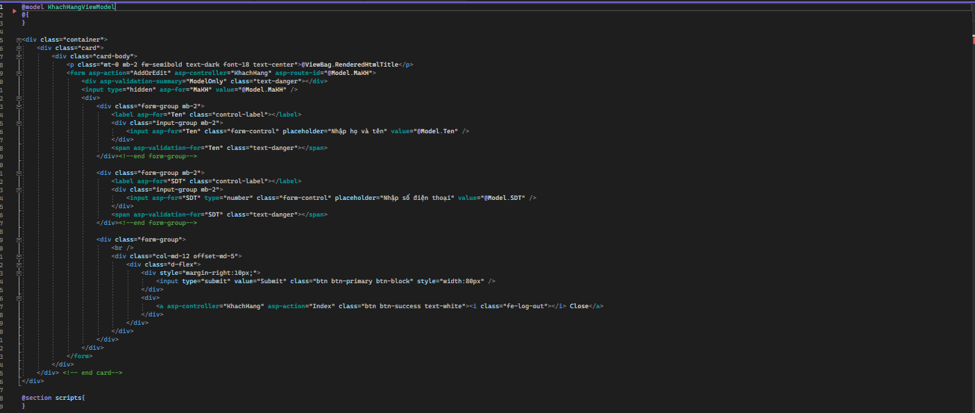

+ Index.cshtml

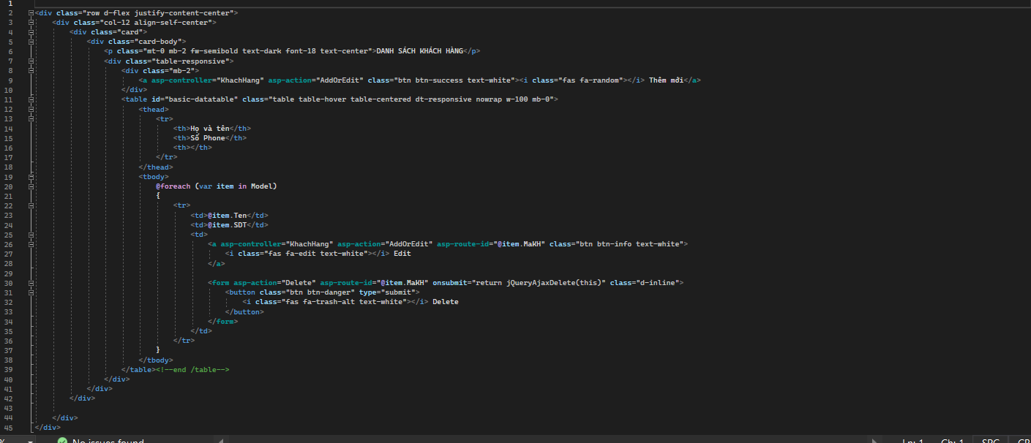

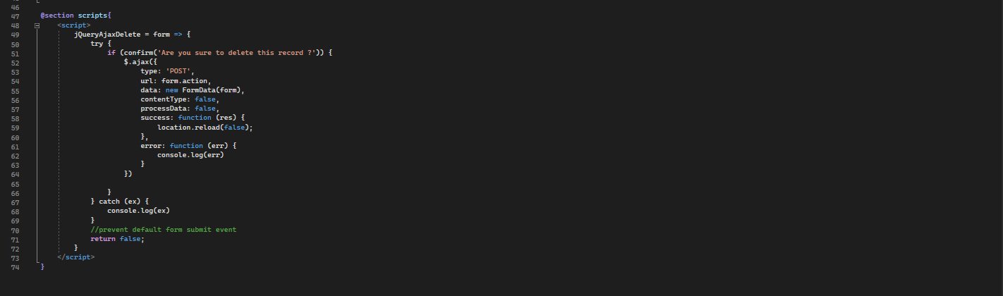

* File appsettings.json

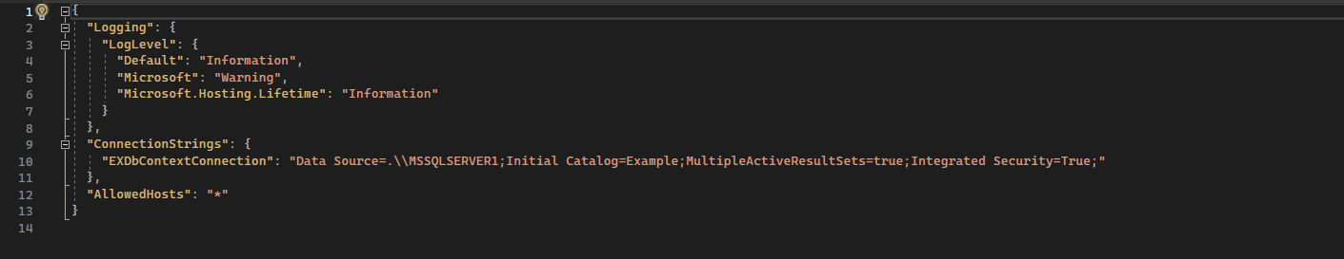

* File class Mappings.cs

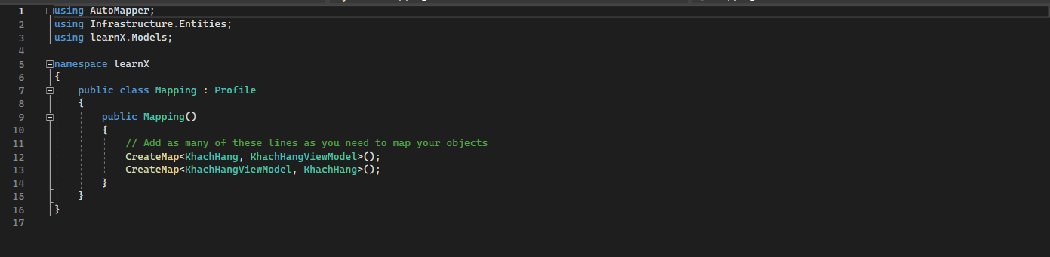

* File Startup.cs

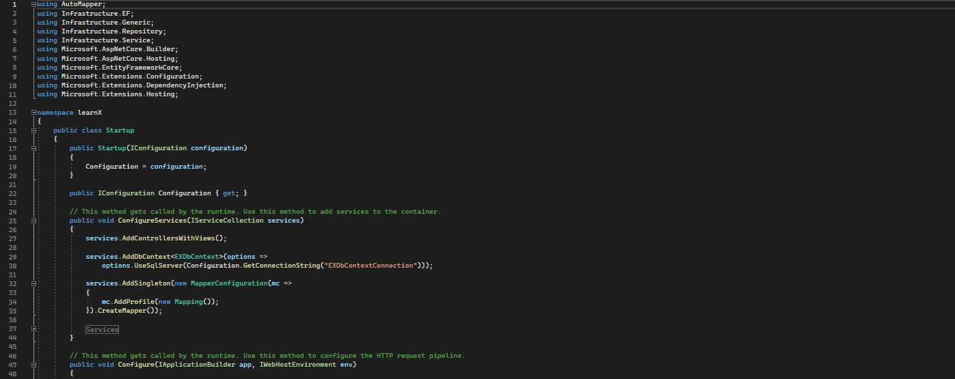 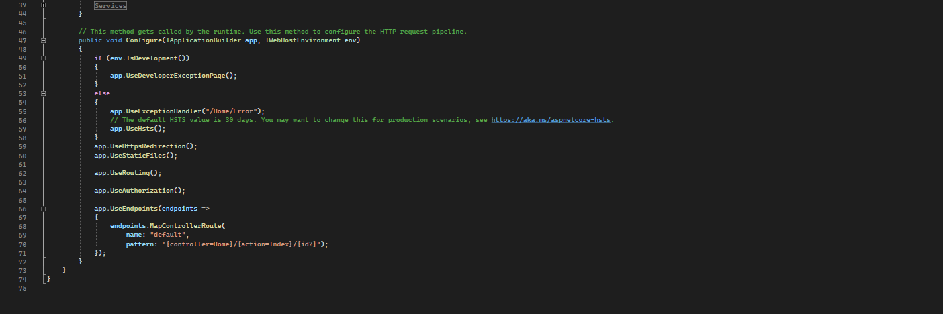

Hết